**Отчет по теме: Разделение монолита на сервисы**

1. Микросервис для работы с диалогами был разработан на этапе выполнения домашнего задания «Масштабируемая подсистема диалогов»:

- микросервис dialog_service

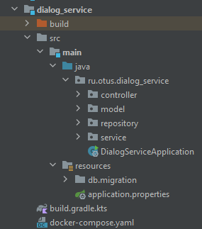

- стек Spring Data/Postgres

- для взаимодействия с ядром сервиса используется REST API.

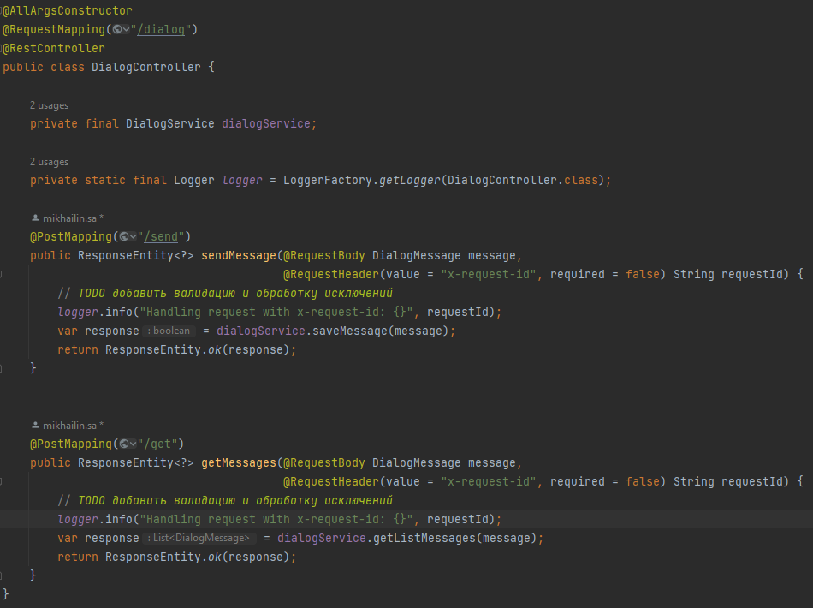

1. Для организации сквозного логирования запросов используем заголовки «x-request-id».

Предполагаем, что первоначально генерация данных заголовков будет происходить на веб-сервере.

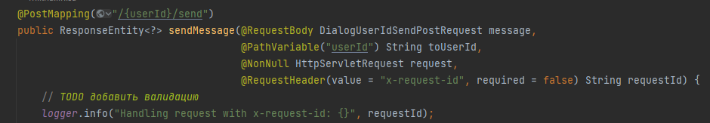

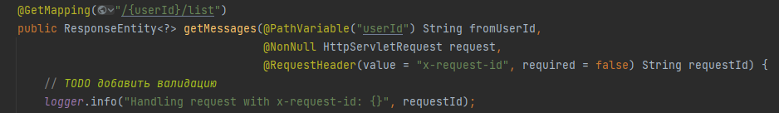

Трассировка при помощи header «x-request-id»: web-сервис -> core -> dialog_service

1. Эндпойнты /dialog/ id/send, /dialog/id /list будут работать вне зависимости от наличия заголовка «x-request-id», поэтому возможность работы для старых пользователей остается. Тем самым достигается сохранение обратной совместимости.